# 电影票预定系统可行性研究报告

1. 引言：说明编写本文档的目的，项目的名称、背景，团队成员，本文档用到的专门术语和参考资料。

目的：随着Internet的迅猛发展，当今社会已进入网络时代，计算机网络已经成为社会和经济发展的强大动力。与此同时，国内娱乐行业特别是电影行业也发展迅猛，电影票房屡创新高，为了能使大众更为便捷的购买到电影票，使影迷购票能够有更多可选择的方式，网上购票方式营运而生，一个完善的电影院网上售票系统已经成为各个电影院的心的追求目标。

项目的名称：电影票预定系统。

背景：传统的电影院窗口售票效率太低，人们往往需要排队才能买到电影票，不仅浪费了人们的宝贵时间，同时电影院工作人员的工作量也很大。为了让人们更高效地买到票，更快速地了解到影院最新的动态，包括上映影片的时间、场次、票价、余票等情况，让消费者在足不出户的情况下就能轻松购买电影票，免去排队买票的繁琐，减轻买票的复杂度。在为市民电影购票办理更优质的技术支持服务的同时，也为人们创造一个更快速、更方便、更安全的现代化服务窗口，开发一个电影院网上购票系统刻不容缓。

本系统相对与传统的电影院售票窗口来说，最大的有点就是高效、方便、安全地让人们享受整个的电影院提供的服务，不仅享受电影带来的欢乐，更享受安全舒适的购票环境，更节省了电影院大量的人力、物力、财力。本人对课题任务书提出的任务要求及实现目标：电影票预定系统的可行性分析

团队成员：谢祥、彭宇德、周碧琼、罗昊 、万鹏宇。

专门术语；

参考资料：

 [1]   《MySQL技术内幕》--------姜承尧著

         [2]   《Java语言程序设计》--------梁勇著，戴开宇译

         [3]   《Java编程思想》--------Bruce Eckel著，陈吴鹏译

         [4]   《Java多线程编程核心技术》--------高洪岩著

         [5]   《Java并发编程》--------谭锋著

  [6]   《软件工程导论》--------张海藩著

[7]   《软件工程 第九版》--------程成著

1. 可行性研究前提：说明开发项目标功能、性能和基本要求，达到的目标，各种限制条件，可行性研究的方法和决定可行性的主要因素。

目标功能：电影票的销售与管理；  
性能要求：管理员可以查看并修改电影上映时间和电影票的数量；

基本要求：输出：电影票的剩余数量；输入：用户的信息以及电影的信息；   
          
在安全与保密方面的要求：用户信息只有用户自己和管理员有可见与修改的权力；  
完成期限：180天。功能：电影票的销售与管理；  
性能：管理员可以查看并修改电影上映时间和电影票的数量；  
达到的目标 ：

（1）优化客户的使用体验，节省线下排队的时间

        （2）降低影院宣传成本

        （3）提升影院跟客户的满意度

各种限制条件 ：

（1）系统运行的寿命4年以上；

        （2）经费来源：林科大涉外信息与工程学院资助；

        （3）硬件条件：林科大涉外4304的机房设备和网络设备；

        （4）运行环境：Windows7以上系统；

        （5）开发环境：Idea，MySql；

        （6）可利用的信息和资源：猫眼；

        （7）系统投入使用的最晚时间：2052.6.1。

可行性研究的方法和决定可行性的主要因素：

本次可行性研究主要通过调查研究法。对xxx镇的大部分被电影院情况做了调查，为了提高电影票管理的效率，以减少不必要的人力物力消耗。

（3）对现有系统的分析：说明现在系统的处理流程和数据流程，工作负荷，各种费用，所需各类专业技术人员和数量，所需要的各种设备，现有系统存在的问题。

  3.1处理流程和数据流程

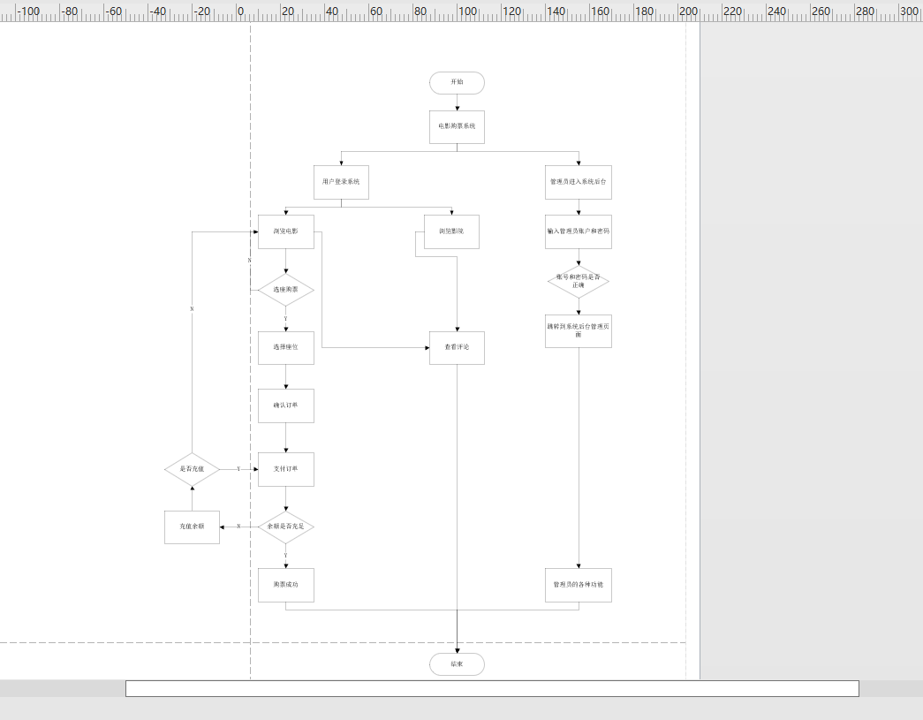

    3.2工作负荷

        电影院过多导致服务器运行卡顿

    3.3费用开支

        系统的开发和研发人员的工资以及后期的推广

    3.4人员

        系统管理员和一般用户

    3.5设备

        版本在Window7及以上的电脑一台。

    3.6局限性

        处理时间赶不上需要，响应不及时，数据存储能力不足，处理功能不够没有一个专业的系统管理来维护日常使用，使得电影院对于电影票管理工作比较困难和复杂，人力物力消耗大，资源浪费严重。

（4）对所建设系统的分析：

1. 经济可行性分析：说明所建设系统在经济方面的合理性；

基于SSM的影院购票系统，该系统软件开发仅需要一台普通的计算机便可完成实现开发，其成本很低。另外，作为毕业设计作品来讲，开发成本基本上可以忽略不计，且该系统软件的投入使用，可以实现更加快速高效的影院购票系统，同时还能实现对人力资源和管理资源的有效节约，该影院管理系统在经济上完全可行。

1. 技术可行性分析：包括技术实力、设备条件和已有工作基础，同时也要考虑所建设系统采用技术对用户的影响，对各种设备、现有软件、开发环境和运行环境的影响等；

利用现有的技术，该系统的功能够实现；  
 对开发人员都已经过将近两年的学习，拥有一定的经验和基础；  
 在规定的期限内，本系统的开发能够完成。

具备一定的电脑知识，会运用电脑的基本操作；

依据上述目标来分析本系统的硬件如下：奔腾3的处理器；内存是 2G；硬盘是50G；操作系统是Window 10；在软件方面的话，应用Idea和MySQL数据库开发工具。根据以上的软件与硬件要求，得到这个系统的技术是可行的。

1. 操作可行性分析：说明系统操作方式对用户组织的影响

现在随着科技的飞速发展，计算机早已经进入了人们的日常生活中，这使得人们的工作效益有了很大的提高。操作的多样性也变高了。因此，管理的计算机化，智能化是社会发展而带来的必然趋势，各种智能的软件层出不穷，不同的软件能完成用户不同的需求，这不仅提高了工作效率还能完成一些客户特定的一些需求。本系统不仅界面简洁明了还采用可视化界面，用户只要用鼠标和键盘就可以完成对相关信息的修改，删除，添加等操作。因为这个系统的操作十分简单，方便上手，对于第一次使用系统的人，只需要很少的时间就可以上手操作。由此可见，本系统在操作上是可行的。

1. 社会因素的可行性分析：说明法律因素对合同责任、侵犯专利权和侵犯版权等问题

的分析。

4.1法律方面的可行性  
        本系统作为软件工程这门课程的课程设计，没有签订任何合同，不存在合同责任。所用的东西都是自己的或者公共的，也没有挪用别人的成果，不存在侵犯专利权版权等问题。

    4.2使用方面的可行性  
        使用可行性来看，我们设计的电影院管理系统可以应用，对此，我们认为，该系统具有相当的可行性，大大方便了登记、查询等操作。用户、电影院管理人员都可以使用，软件界面简洁，清晰明了。

（5）其他与设计有关选择方案：可以说明其他几个供选方案，并说明未被推荐的理由，选定最终方案的准则。

5.1可选择的系统方案1

1. 其他与设计有关的专门问题。

（7）结论意见：最后得出结论，项目是否能开发，还需要什么条件才能开发，对项目目标有何变动等。

总和各方面的因素来分析，该系统是可行的。